
Mag. Lukas Rupsch

Frau
Stadträtin
Anna Schiester
Im Hause

Salzburg,XX.MONAT.JAHR

Betreff: Klimafond
Anfrage gemäß § 21 GGO

Sehr geehrte Frau Schiester
Liebe Anna,

Für das Jahr 2026 ist der Klimafonds der Stadt Salzburg mit insgesamt 430.000 Euro dotiert. Die Mittel sind zweckgebunden für Maßnahmen und Projekte in den Bereichen Klimaschutz und Klimawandelanpassung.

Ich stelle gemäß § 21 GGO folgenden
Anfrage:
- Wie hoch waren der Fond im Jahr 2025 und 2024?
- Welche konkreten Projekte und Maßnahmen wurden im Jahr 2024 und 2025 aus dem Klimafonds finanziert? Bitte um eine vollständige Auflistung.
- Welche Kosten sind für jedes dieser Projekte angefallen (Gesamtkosten und jeweils aus dem Klimafonds gedeckter Anteil)?
- Wie viel des im Budget 2024 und 2025 vorgesehenen Klimafonds wurde tatsächlich ausgeschöpft, und wie viel blieb ungenutzt?
- Nach welchen Kriterien werden Projekte für eine Förderung aus dem Klimafonds ausgewählt? Gibt es einen formellen Vergabeprozess oder Kriterienkatalog?
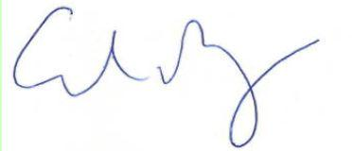

Lukas Rupsch, Fraktionsobmann

